Especificación de requisitos de software

Proyecto: GearSim
Revisión

agosto de 2026

Ficha del documento

Fecha | Revisión | Autor | Verificado dep. calidad.
30/8/2026 | Pendiente | Sebastian Caicedo Araujo | Pendiente

Documento validado por las partes en fecha:

Por el cliente | Por la empresa suministradora
 | 
GearSim | Sebastian Caicedo Arauajo

Contenido
Ficha del documento 3
Contenido 4
1 Introducción 6
1.1 Propósito 6
1.2 Alcance 6
1.3 Personal involucrado 6
1.4 Definiciones, acrónimos y abreviaturas 6
1.5 Referencias 6
1.6 Resumen 6
2 Descripción general 7
2.1 Perspectiva del producto 7
2.2 Funcionalidad del producto 7
2.3 Características de los usuarios 7
2.4 Restricciones 7
2.5 Suposiciones y dependencias 7
2.6 Evolución previsible del sistema 7
3 Requisitos específicos 7
3.1 Requisitos comunes de los interfaces 8
3.1.1 Interfaces de usuario 8
3.1.2 Interfaces de hardware 8
3.1.3 Interfaces de software 8
3.1.4 Interfaces de comunicación 8
3.2 Requisitos funcionales 8
3.2.1 Requisito funcional 1 9
3.2.2 Requisito funcional 2 9
3.2.3 Requisito funcional 3 9
3.2.4 Requisito funcional n 9
3.3 Requisitos no funcionales 9
3.3.1 Requisitos de rendimiento 9
3.3.2 Seguridad 9
3.3.3 Fiabilidad 9
3.3.4 Disponibilidad 9
3.3.5 Mantenibilidad 10
3.3.6 Portabilidad 10
3.4 Otros requisitos 10
4 Apéndices 10

Introducción
Este documento presenta la Especificación de Requisitos de Software (SRS) que especifica los requisitos para el desarrollo de un simulador de transmisión mecánica para autos de competencia.
El documento define las condiciones que el sistema debe satisfacer para representar el funcionamiento de la transmisión y permitir al conductor realizar cambios de marcha de acuerdo con las condiciones de conducción.
La SRS ofrece una base para que los participantes del proyecto comprendan, desarrollen y validen el sistema

Propósito
Este documento tiene como objetivo detallar los requisitos del simulador de transmisión mecánica de un vehículo de competición, estableciendo las condiciones y características que el sistema debe satisfacer.

La SRS está enfocada, en primer lugar, a los desarrolladores de videojuegos, diseñadores de videojuegos y la empresa que patrocina o requiere el desarrollo del simulador.

Alcance
El producto se denomina Simulador de Transmisión Mecánica. El propósito de este sistema es simular el funcionamiento de la transmisión de un vehículo, que puede variar entre automático y manual que a su vez es parte de un simulador para vehículos de competición.
El sistema permitirá gestionar los cambios de marcha mediante una palanca y selectores, controlar el modo de funcionamiento y coordinar elementos como el embrague, la caja de cambios y los engranajes. El alcance de esta SRS abarca únicamente la especificación de los requisitos vinculados con el funcionamiento de la transmisión mecánica descrita en el caso de estudio.

Personal involucrado
Nombre | Sebastian Caicedo Araujo
Rol | Analista de requisitos
Categoría profesional | Ingeniería de software
Responsabilidades | Identificar, analizar, documentar y validar los requisitos del Simulador de Transmisión Mecánica. Elaborar y mantener la Especificación de Requisitos de Software.
Información de contacto | sebastian.caicedoa@ubp.edu.co
Aprobación | Pendiente

Definiciones, acrónimos y abreviaturas
Término / Acrónimo | Definición
SRS | Software Requirements Specification (Especificación de Requisitos de Software). Documento que especifica los requisitos que debe cumplir el sistema.
UML | Unified Modeling Language (Lenguaje Unificado de Modelado). Lenguaje utilizado para representar y modelar diferentes aspectos de un sistema de software.
RPM | Revoluciones por minuto. Unidad utilizada para expresar la velocidad de giro del motor.
Caja de cambios | Componente de la transmisión que permite seleccionar y acoplar diferentes marchas para modificar la relación entre el movimiento del motor y el movimiento transmitido a las ruedas.
Marcha | Relación de transmisión seleccionada para determinar la velocidad de giro transmitida a las ruedas en función del régimen del motor.
Embrague | Mecanismo que permite conectar o desconectar temporalmente la transmisión del movimiento del motor hacia la caja de cambios.
Engranaje | Elemento mecánico dentado que permite transmitir movimiento y establecer una relación de transmisión dentro de la caja de cambios.
Unidad de control | Componente encargado de gestionar el cambio de marcha y el modo de funcionamiento de la transmisión.
Diagrama de casos de uso | Diagrama UML que representa las interacciones entre los actores y las funcionalidades que ofrece el sistema.
Diagrama de comportamiento | Representación UML utilizada para describir el comportamiento dinámico del sistema y la interacción de sus elementos durante su funcionamiento.
Requisito funcional | Requisito que especifica una función o comportamiento que el sistema debe realizar.
Requisito no funcional | Requisito que establece una característica o condición de calidad que debe cumplir el sistema, como rendimiento, fiabilidad o disponibilidad.
Palanca de cambio | La usamos en los requisitos funcionales y en las interfaces
Modo manual | Modo en el que el conductor puede accionar el embrague y realizar los cambios de marcha
Modo automático | Modo en el que el cambio de marcha se gestiona automáticamente y el accionamiento manual del embrague se desactiva

Referencias
Referencia | Titulo | Ruta | Fecha | Autor

Resumen
Este documento está organizado en cuatro capítulos principales:
El capítulo 1 presenta la introducción a la Especificación de Requisitos de Software, incluyendo su propósito, alcance, personal involucrado, definiciones, acrónimos y abreviaturas.

El capítulo 2 presenta una descripción general del sistema, incluyendo la perspectiva del producto, sus principales funcionalidades, las características de los usuarios, las restricciones, las suposiciones y dependencias, y la evolución previsible del sistema.

El capítulo 3 especifica los requisitos del sistema. En este capítulo se describen los requisitos comunes de las interfaces de usuario, hardware, software y comunicación, así como los requisitos funcionales y no funcionales relacionados con el simulador.

El capítulo 4 contiene los apéndices que complementan la información presentada en la especificación de requisitos, además de especificar los casos de prueba para cada requisito.

Descripción general

Perspectiva del producto
El simulador de Transmisión Mecánica y automática, denominado GearSim, forma parte de un sistema mayor correspondiente al simulador de un vehículo de competición. Su función se centra en representar el funcionamiento de la transmisión mecánica del vehículo y gestionar las operaciones relacionadas con el cambio de marcha, también presenta otra función para usar transmisión automática.

GearSim interactúa con los componentes que conforman la transmisión, entre ellos la palanca, los selectores, la unidad de control, el embrague, la caja de cambios y los engranajes. El producto recibe las acciones relacionadas con el cambio de marcha y coordina los componentes de la transmisión para representar el comportamiento correspondiente.

Funcionalidad del producto
GearSim permitirá simular el funcionamiento de la transmisión mecánica del vehículo de competición.
Entre sus principales funcionalidades se encuentran:
- Gestionar el cambio de marcha mediante la palanca y el selector de marcha.
- Permitir subir y bajar marchas.
- Gestionar el modo de funcionamiento de la transmisión (automático o mecánica).
- Controlar el estado del embrague durante las operaciones del cambio.
- Coordinar la caja de cambios y sus engranajes para realizar el cambio de marcha.
- Mantener y actualizar la marcha actual del sistema.
- Representar el comportamiento de la transmisión de acuerdo con las acciones realizadas por el conductor.

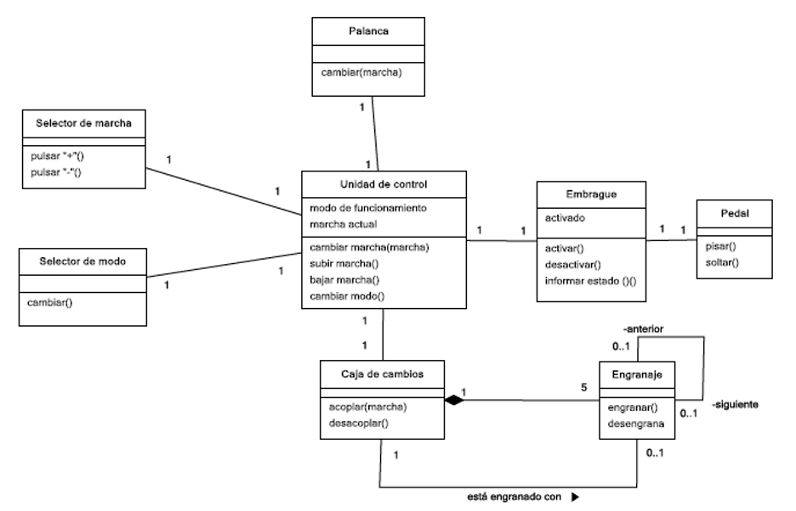

Características de los usuarios
Tipo de usuario | Conductor del vehículo de competición dentro del simulador.
Formación | No requiere una formación académica específica.
Habilidades | Capacidad para utilizar los controles del vehículo y realizar cambios de marcha de acuerdo con las condiciones de conducción.
Actividades | Utilizar la palanca y los selectores, cambiar de marcha, accionar el embrague y conducir el vehículo dentro del simulador.

Restricciones
El desarrollo de GearSim deberá respetar la estructura, relaciones y responsabilidades definidas en el modelo de clases de la transmisión mecánica del caso de estudio.

Las operaciones de los componentes de la transmisión deberán mantenerse de acuerdo con los métodos y relaciones establecidos en el modelo, evitando modificar su comportamiento sin una actualización previa de los requisitos.

Suposiciones y dependencias
Se asume que el simulador contará con los elementos necesarios para que el conductor pueda interactuar con los controles de la transmisión, incluyendo los mecanismos correspondientes a la palanca, los selectores y el embrague.

Se asume que el modelo de transmisión mecánica definido para el sistema se mantendrá como base para el desarrollo de GearSim. Los cambios en la estructura de las clases, relaciones o comportamientos definidos para la transmisión podrían requerir modificaciones en los requisitos del sistema.

El funcionamiento del producto depende de la disponibilidad y correcta integración del simulador de vehículo de competición en el que se incorpora GearSim.

Evolución previsible del sistema
En futuras versiones, GearSim podrían ampliarse para incorporar nuevas funcionalidades relacionadas con la simulación de la transmisión y mejorar el realismo de la experiencia de conducción.
Entre las posibles mejoras se contempla la incorporación de diferentes tipos de transmisiones, configuraciones adicionales de vehículos, mayor variedad de modos de funcionamiento y una representación más detallada del comportamiento de los componentes mecánicos.
Estas mejoras podrían ser analizadas y especificadas en futuras versiones del sistema de acuerdo con las necesidades del producto.

Requisitos específicos

Requisitos comunes de los interfaces
GearSim recibe las acciones que el conductor ejecuta sobre los elementos de interacción de la transmisión y las utiliza para gestionar su funcionamiento. Los principales elementos de interacción identificados en el modelo son la palanca. El selector de marcha, el selector de modo, y diferentes pedales.

Interfaces de usuario
La interfaz de usuario debe presentar al conductor la información correspondiente al estado de la transmisión mecánica. La interfaz deberá mostrar como mínimo:
- La marcha actual
- El modo de funcionamiento de la transmisión
- El estado del embrague

Interfaces de hardware
El sistema deberá recibir las entradas correspondientes a los controles de la transmisión mecánica utilizados por el conductor. Estas entradas incluirán la palanca de cambio, el selector de marcha, el selector de modo y el pedal del embrague.
El sistema deberá procesar únicamente las acciones relacionadas con dichos controles, las demás funciones serán manejadas por otras funciones del simulador del vehículo.

Interfaces de software
No se integran otros productos de software.

Interfaces de comunicación
No se usan comunicaciones con otros sistemas ni protocolos de comunicación.

Requisitos funcionales

Requisito funcional 1
Número de requisito | RF-01
Nombre de requisito | Cambio de marcha mediante palanca
Tipo | Requisito | Restricción
Fuente del requisito | Palanca
Prioridad del requisito | Alta/Esencial | Media/Deseado | Baja/ Opcional

El sistema deberá permitir al conductor seleccionar una marcha mediante la palanca. La solicitud de cambio será recibida por la unidad de control, que gestionará la marcha seleccionada y actualizará la marcha actual de la transmisión.

Requisito funcional 2
Número de requisito | RF-02
Nombre de requisito | Cambio de marcha mediante selector de marcha
Tipo | Requisito | Restricción
Fuente del requisito | Selector de marcha
Prioridad del requisito | Alta/Esencial | Media/Deseado | Baja/ Opcional
El sistema deberá recibir las acciones (+) o (-) del selector de marcha y comprobar que la operación solicitada sea válida. La unidad de control procesará la solicitud para aumentar o disminuir una marcha y actualizará la marcha actual. Si la operación no es válida, el sistema deberá conservar la marcha actual.

Requisito funcional 3
Número de requisito | RF-03
Nombre de requisito | Gestión del embrague
Tipo | Requisito | Restricción
Fuente del requisito | Embrague / Pedal
Prioridad del requisito | Alta/Esencial | Media/Deseado | Baja/ Opcional
El sistema deberá recibir las acciones de pisar o soltar el pedal del embrague y actualizar el estado del embrague. Al pisar el pedal, el embrague deberá activarse, y al soltarlo deberá desactivarse. El sistema deberá mantener actualizado el estado correspondiente para las operaciones de la transmisión. Dependiendo del modo de transmisión puede ser usado o no.

Requisito funcional 4
Número de requisito | RF-04
Nombre de requisito | Gestión del modo de funcionamiento
Tipo | Requisito | Restricción
Fuente del requisito | Selector de modo / Unidad de control
Prioridad del requisito | Alta/Esencial | Media/Deseado | Baja/ Opcional
El sistema deberá permitir al conductor cambiar el modo de funcionamiento mediante el selector de modo. La solicitud será recibida por la unidad de control, que procesará el cambio y actualizará el modo de funcionamiento actual de la transmisión, que puede variar entre manual y automático donde se desactivaría el pedal de embrague.

Requisito funcional 5
Número de requisito | RF-05
Nombre de requisito | Gestión de la transmisión y engranajes
Tipo | Requisito | Restricción
Fuente del requisito | Unidad de control / Caja de cambios / Engranaje
Prioridad del requisito | Alta/Esencial | Media/Deseado | Baja/ Opcional
El sistema deberá gestionar el acoplamiento y desacoplamiento de la caja de cambios de acuerdo con la marcha seleccionada. La caja de cambios deberá establecer la conexión con el engranaje correspondiente para transmitir el movimiento según la marcha actual.

Requisito funcional 6
Número de requisito | RF-06
Nombre de requisito | Actualización del estado de la transmisión
Tipo | Requisito | Restricción
Fuente del requisito | Unidad de control / Embrague
Prioridad del requisito | Alta/Esencial | Media/Deseado | Baja/ Opcional
El sistema deberá mantener actualizado el estado de la transmisión de acuerdo con las operaciones realizadas. La unidad de control deberá actualizar la marcha actual y el modo de funcionamiento, mientras que el embrague deberá mantener actualizado su estado de activación o desactivación.

Requisitos no funcionales

Requisitos de rendimiento

Número de requisito | RNF-01
Nombre de requisito | Tiempo de respuesta de la interacción
Tipo | Requisito | Restricción
Fuente del requisito | Volante
Prioridad del requisito | Alta/Esencial | Media/Deseado | Baja/ Opcional
El sistema deberá procesar las acciones realizadas mediante los controles de la transmisión y actualizar la respuesta correspondiente del simulador en un tiempo menor a 5 ms.

Seguridad
No se contemplan requisitos de seguridad específicos, debido a que el sistema no incluye dentro de su alcance la gestión de información sensible, usuarios, autenticación o comunicaciones que requieran mecanismos de protección.

Fiabilidad
Número de requisito | RNF-02
Nombre de requisito | Funcionamiento continuo de la transmisión
Tipo | Requisito | Restricción
Fuente del requisito | Unidad de control
Prioridad del requisito | Alta/Esencial | Media/Deseado | Baja/ Opcional
Durante una sesión de simulación, el sistema deberá mantener el funcionamiento de la transmisión sin presentar fallos que interrumpan las operaciones de cambio de marcha, gestión del embrague o selección del modo de funcionamiento.

Disponibilidad
No se contemplan requisitos de disponibilidad específicos, ya que GearSim no corresponde a un servicio que deba mantenerse disponible de forma continua.

Mantenibilidad
Número de requisito | RNF-03
Nombre de requisito | Mantenimiento del sistema
Tipo | Requisito | Restricción
Fuente del requisito | Equipo de desarrollo
Prioridad del requisito | Alta/Esencial | Media/Deseado | Baja/ Opcional
El mantenimiento de GearSim deberá ser realizado por el equipo de desarrollo, basándose en errores encontrados por los usuarios. Las tareas de mantenimiento deberán efectuarse cuando se detecten errores en el funcionamiento del sistema o cuando se requieran modificaciones o mejoras en sus funcionalidades.

Portabilidad
Número de requisito | RNF-04
Nombre de requisito | Portabilidad del sistema
Tipo | Requisito | Restricción
Fuente del requisito | Requisito del sistema
Prioridad del requisito | Alta/Esencial | Media/Deseado | Baja/ Opcional
El sistema deberá poder ser instalado en Windows y Linux, será desarrollado en Python, debido a su portabilidad y capacidad de ejecución multiplataforma.

Otros requisitos

No aplica para el caso de estudio.

Apéndices

Diagrama de casos de uso

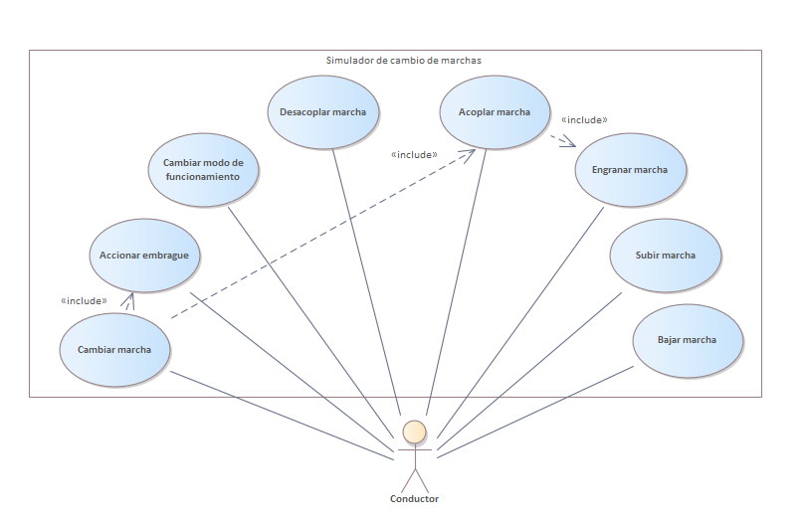

Diagrama de secuencia (Subir marcha)

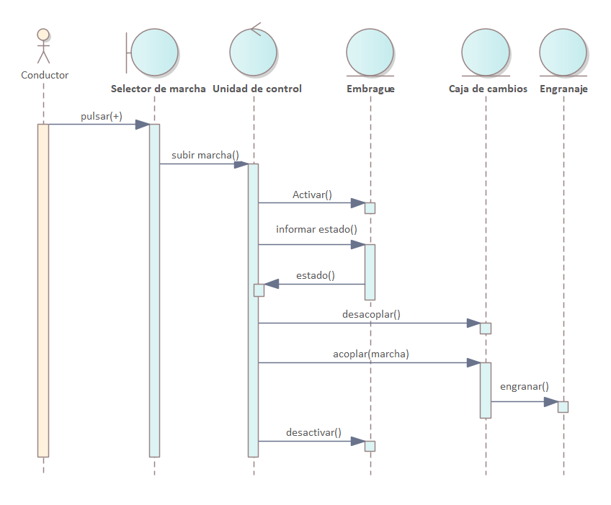

Diagrama de secuencia (Bajar marcha)

